Bokserski męskie - wygodne i stylowe
Bokserki męskie są takim elementem garderoby, który jedni panowie uwielbiają, a inni nienawidzą. Jedno jest pewne - świat oszalał na punkcie wzorzystych i kolorowych bokserek, które - jak się okazuje - lubią nosić nie tylko mężczyźni.

Bieliźniany szał
Obecnie w wielu sklepach można znaleźć kolorowe i wzorzyste bokserki męskie. Producenci prześcigają się w tym, który model będzie jeszcze bardziej kolorowy i pstrokaty. Umieszczane są geometryczne wzory, abstrakcyjne esy-floresy czy nawet motywy z bajek, filmów, komiksów i seriali. Teraz na przykład fan Gwiezdnych Wojen może mieć nawet bieliznę - bokserki męskie - z motyem Lorda Vadera, a fan komiksowego lub filmowego Batmana może z dumą nosić bokserki z logo tego superbohatera. Czasem motywy te umieszczane są w formie naprasowanek, naklejek, a w lepszym przypadku są wtopione w materiał. Ta metoda jest najtrwalsza i zapewnia, że nadruk nie spierze się w praniu.

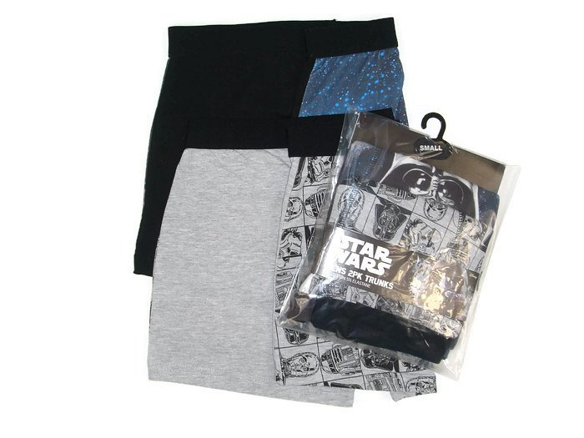
Bokserki męskie - nadruk to nie wszystko
Oprócz dobrej jakości nadruku bardzo ważne jest, aby bokserki męskie były wykonane z delikatnego i przyjaznego dla skóry materiału. Bokserki męskie ze sklepu KidsHits.pl łączą oba te czynniki - są wykonane z miękkiego i dobrze dopasowującego się do skóry materiału, a ich nadruki są wtopione z materiał. Zobacz naszą ofertę na stronie sklepu. Zapraszamy!

